Desarrollo de videojuego para enseñar medidas de control del Dengue

Especificación de realización de caso de uso: jugar mini-juego Aplastar zancudos

Versión 1.0

Historial de revisión

|  |  |  |  |
| --- | --- | --- | --- |
| **Date** | **Versión** | **Descripción** | **Autor** |
| 06/09/2014 | 1.0 | Se ilustro de manera detallada como es llevado a cabo el caso de uso aplastar zancudo, y como interactúa con otros objetos. | Mateo Rincón Estrada |
|  |  |  |  |
|  |  |  |  |
|  |  |  |  |

Tabla de contenidos

1. Introduccion 4

1.1 Proposito 4

1.2 Referencias 4

1.3 Objetos participantes 4

2. Flujo de eventos 4

2.1 Diagrama de secuencia 4

2.2 Diagrama de colaboracion 5

3. Requerimientos derivados 5

Especificación de realización de caso de uso: jugar mini-juego aplastar zancudos

# Introducción

En el caso de uso jugar mini-juego aplastar zancudo el propósito principal es que el jugador use los controles del juego a través de la pantalla principal del mini-juego con el fin de obtener el máximo de puntos posibles en el menor tiempo.

## Propósito

El propósito del documento es dar a entender cómo deben interactuar los diferentes objetos para lograr cumplir con el objetivo del caso de uso.

## Referencias

### **Use- case especificación (UCS3):** Documento que contiene la documentación del caso de uso jugar mini-juego aplastar zancudos.

## Objetos participantes

### **Jugador**: Usuario que interactúa directamente con el sistema.

### **Ventana juego**: Ventana principal que representa el escenario en el que se carga el nivel del caso de uso.

### **Juego**: Clase encargada de comunicar los mensajes entre el nivel y los comandos del jugador, contiene además los controles de juego.

### **Script:** Representa el control global del videojuego que se encarga de controlar cada uno de los objetos que se encuentran en el videojuego y el menú principal.

### **Escenario:** Representa el mini-juego, es el contenedor de todos los componentes.

### **Object**: Clase que representa cada uno de los elementos que interactúan en el juego, entre ellos tenemos los zancudos, las pupas, los huevos, entre otros.

# Flujo de eventos

## Diagrama de secuencia

En este diagrama se muestra como el actor interactúa con los demás objetos del sistema para ejecutar el caso de uso jugar mini-juego aplastar zancudo.

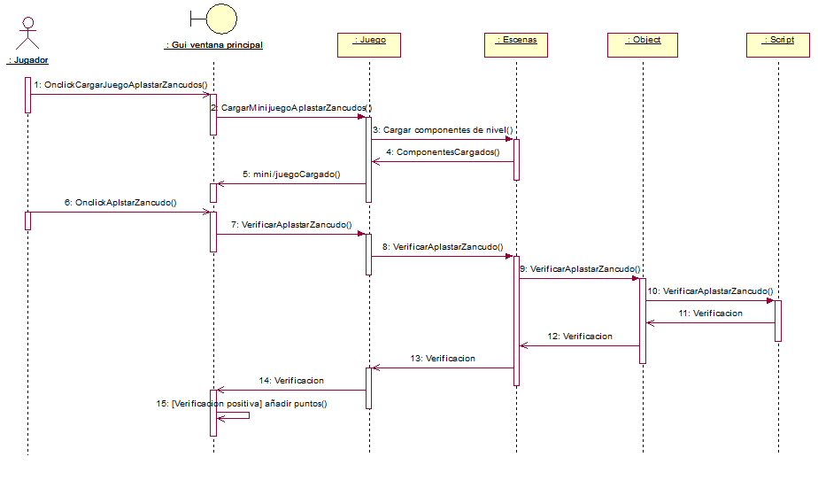

## Diagrama de colaboración

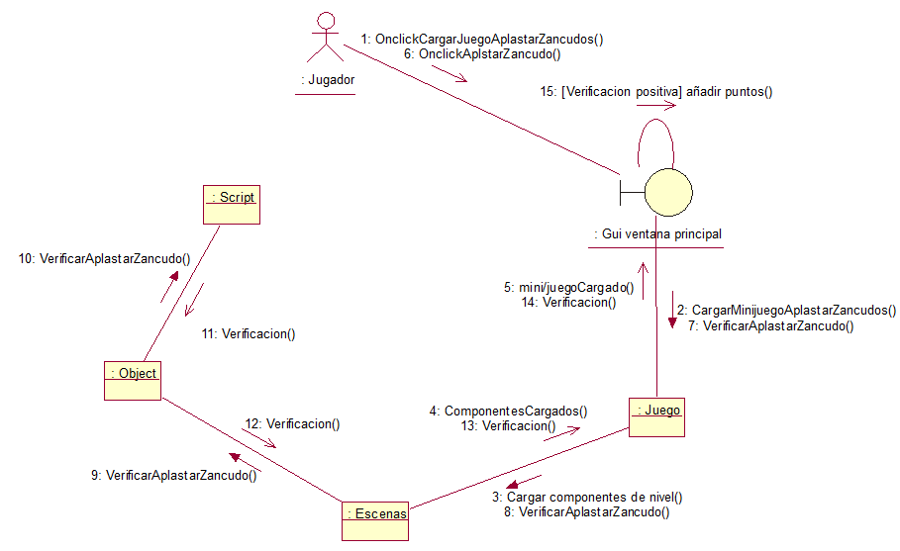

# Requerimientos derivados

## El mini-juego aplastar zancudos tiene una estructura de funcionalidades las cuales permiten al usuario en cualquier momento salir al menú principal. Haciendo uso del caso de uso salir.